A Collection of Survival Strategies

荒野日记：孤岛生存攻略总集

目录:
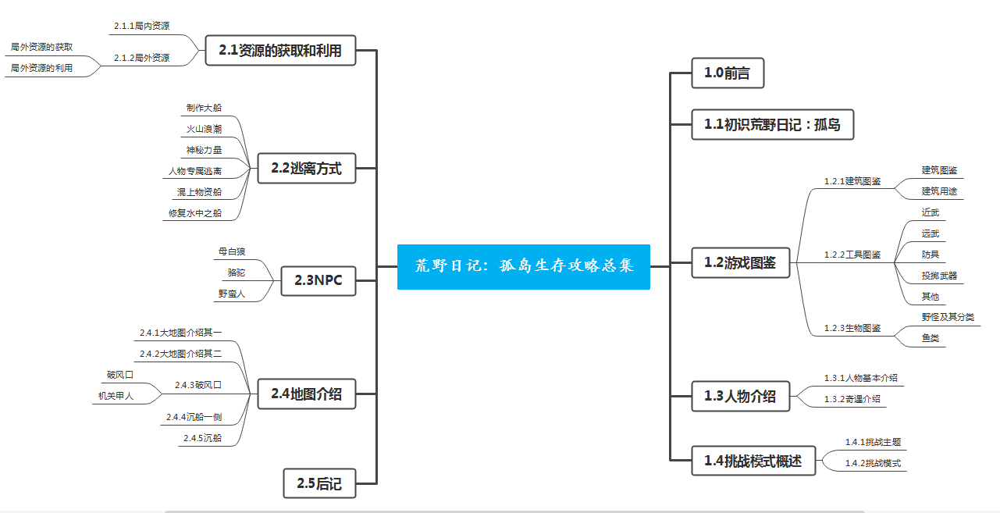

1.0前言
年与时驰，意与日去，遂成枯落，多不接世。悲守穷庐，将复何及？
本贴将以新人的角度介绍荒野日记：孤岛，让新人拥有一个大局观。
本贴除第一册第四章外，大部分以普通模式为准。
作者：无风星月悬

1.1初识荒野日记：孤岛
荒野日记：孤岛是一款文字类生存游戏。
在该游戏中，玩家们需要收集物资在孤岛上生存，并且在岛上寻求逃离的方法。
玩家们逃离孤岛即算游戏胜利。在逃离过程中死亡即算游戏失败。
角色的状态有以下几个：
外伤：外伤减少严重会导致内伤加重
内伤：内伤严重会导致血量迅速下降
饥饿：持续降低，饥饿严重会导致内伤降低
精神：精神影响命中率，且精神过低时不能工作
血量：血量为0时死亡
失眠：失眠持续降低，失眠严重会导致睡觉补充状态减少
温度：温度显示在时间右侧，温度到达一定值时开始掉内伤
下面提供几个常用恢复方式：
外伤：绷带，膏药
内伤：汤药，草药
饥饿：椰子，肉汤
失眠：薄荷茶,青草膏
精神：睡眠，石斑鱼，仙豆
血量：睡眠，仙豆
温度：暖身丸，兽血乱炖
游戏本身设定有那么几个：
时间：时间逐渐消逝，比现实一天快的多，不同时间睡眠会导致失眠值降低和状态恢复的不同。
天气：雾天，晴天，雪天等，会影响人物命中，建筑耐久等
天数：24小时即一天
季节：30天即一个季节，游戏开始为秋季。
春天野怪血量提升，夏天温度高，冬天温度低。

1.2游戏图鉴
了解这个游戏，就一定要先了解这里面的物品。本章提供一本图鉴，里面基本涵盖了游戏内所有重要游戏物品。

1.2.1建筑图鉴
初级栅栏：石头4 石片2 木头8 藤蔓3
中级栅栏：石头4 石片10 木头10 藤蔓4
高级栅栏：石头12 石片20 木头20 藤蔓8 叶子10
温棚：石头2 藤蔓3 木头3 石片3（第八天才可以制作）
温室：石头6 藤蔓8 木头6 石片8 叶子3
藤木床：石头4 叶子12 藤蔓2 木头4 石片2
卧室：石头6 叶子26 藤蔓8 木头12 石片4
火堆：石头2 木头5
火坑： 石头6 木头2 石片2
营火：石头4 木头4 藤蔓2 石片2 黏土4
烘烤炉：石头4 木头4 藤蔓2 石片2（打沉船后可以制作，营火和烘烤炉都是3级火堆，只能二选一）
药盒：石头1 藤蔓2 木头2 石片2
医药台：石头2 叶子4 藤蔓2 木头2 石片4
炼药炉：石头2 藤蔓2 木头2 石片4 叶子4 黏土4（打完远山后可以制作，炼药炉和医药台都是二级药台，只能二选一）
工作台：石头4 藤蔓1 木头6 石片5
工作间：石头8 叶子8 藤蔓1 木头2 石片6
淬毒台：石头8 叶子8 藤蔓1 木头2 石片6 黏土4（打两波雨林后可以制作，淬毒台和工作间都是三级工作台，只能二选一）
净水台：石头6 藤蔓4 木头2 石片2（前提需要制作一级药台）
钓鱼码头：石头4 叶子4 藤蔓2 石片3 木头5
宠物室： 石头2 叶子2 藤蔓2 石片2 木头4（需要获得白狼）
酿酒台：石头12 藤蔓6 木头8（罗兰专属建筑）
高索台：石头8 藤蔓24 木头22（老贝专属建筑）
赌桌：木头6 石片8 石头12（基德专属建筑）
冶金炉：石头12 木头6 石片8（朱莉专属建筑）

建筑的作用写的简略一些：
钓鱼码头：钓鱼
宠物室：补充宠物状态
火堆：制造食物，木炭，生火
药台：制造药品
净水台：制作水和酒精
工作台：制作工具
温室：种植粗粮，薄荷，土豆
床：补充精神和生命
栅栏：降低被兽袭的概率

1.2.2工具图鉴
一些工具需要特殊建筑制造或者特殊方法获取，这里写在最后。特殊用途会写出来
近武：
石斧：缩短关卡内部分资源获取的时间，重量5，工作台制造
匕首：遗迹有用，重量1，工作台制造
竹枪：攻击距离较远，重量3，工作台制造
双刃斧：缩短关卡内部分资源获取的时间，重量6，工作台制造
锋利竹枪：容易暴击，攻击距离较远，重量3，工作台制造
利刃斧：容易暴击，重量6，工作台制造
杰克之刃：重量3，抽奖获得
平底锅：攻击距离较远，重量3，工作台制造
石锤：攻击距离较远，命中率较低，有眩晕，重量6，工作台制造
毒竹枪：淬毒，攻击距离较远，重量3，工作台制造
毒刃斧：淬毒，重量6，工作台制造
武士刀：重量6，冶金炉制造
驯兽鞭：会打跑野怪，距离较远，重量2，工作台制造
机关剑：远程近战皆可，重量4，工作台制造
女巫的扫帚：攻击距离较远，有击退概率，重量2，工作台制造

远武：
箭：弓和弩的消耗品，重量不计，工作台制造
毒羽箭：淬毒，弓和弩的消耗品，重量不计，工作台制造
短弓：攻击距离远，重量4，工作台制造
竹弓：攻击距离远，重量5，工作台制造
朱莉的长弓：攻击距离远，重量4，工作台制造
硬竹弩：攻击距离远，重量6，工作台制造
重连弩：攻击距离远，重量5，冶金炉制造
隧发枪：攻击距离远，重量4，遗迹获得
弹药：枪的消耗品，重量不计，冶金炉制造
伪袖珍手枪：攻击距离远，重量4，冶金炉制造

防具：
皮甲：防御，保暖，重量2，工作台制造
藤甲：防御，保暖，重量3，工作台制造
老贝的草裙：防御，提升闪避，重量2，工作台制造
棉衣：保暖，防御，重量2，破风口获得
某人的新衣：有耐久，提升毒抗和晕抗，防御，重量2，工作台制造

投掷武器：
竹筒炸药：攻击生物，开场释放，重量3，工作台制造
毒液炸药，淬毒，攻击生物，开场释放，重量4，工作台制造
飞刀：攻击生物，距离远，重量1，工作台制造
精致炸药：攻击生物，开场释放，距离远，重量7，冶金炉制造

其他：
罗盘：指示资源点情况，重量不计，基德通关后开局获得
火把：照明，减少晚上迷路和遭遇生物概率，重量4，工作台制造，两种制造方式
小哥的手电：照明，减少晚上迷路和遇到生物的概率，重量2，小哥通关后开局获得

有些武器获得图纸后才可以制作。
这里再说一下人物专属图纸（只有该人物能制作，且需要获取图纸）:
罗兰 | 朱莉 | 老贝 | 小哥 | 基德
奇特香料 | 弹药，伪袖珍手枪 | 老贝的研磨器 | 小哥肉酱 | 纸牌

1.2.3生物图鉴
瘦弱的狼：人物遗物附近
成年狼：松木林，远山
凶恶的狼：火山，戈壁遗迹
雪狼：雪原
饥饿的狼：远山
健壮的狼：戈壁遗迹
小野猪：灌木丛
健壮的野猪：竹林，林中暗流
暴怒得野猪：林中暗流
野猪王：林中暗流
食人鱼：湖泊，林中暗流
吸血鬼鱼：湖泊
灰熊：竹林，丘陵
暴躁的灰熊：丘陵，原始森林
白熊：雪原
受伤的熊王：丘陵
鳄鱼：沼泽
湾鳄：沼泽
水蟒：溶洞
毒蛇：溶洞，雨林
沙蛇：荒漠
眼镜王蛇：溶洞
猛虎：雨林，远山，
斑纹虎：雨林
虎王：远山
食人族战士：野人洞窟，原始森林
食人族队长：野人洞窟，黑暗囚室
食人族首领：野人洞窟，黑暗囚室
蜥蜴：绿洲,戈壁遗迹
火蜥蜴：戈壁遗迹，野人洞窟
绵羊：雪原
剑吻鲨：沉船
大白鲨：沉船
吸血蝠王：神秘遗迹
蝙蝠王后：神秘遗迹
蝙蝠：遗迹，崖洞
蜘蛛：崖洞
洞魁：崖洞
未知怪物：神秘遗迹
石像：神秘遗迹
地下怪鱼：神秘遗迹

还有一些鱼类，这里单独列出来。
泥鳅，鲳鱼：加精神 鲷鱼：加内伤 海参：提取毒液 海鲂：加外伤，
河豚：减内伤加失眠提取毒液 河虾：加精神 海豚：加内伤，海鲈鱼，
岩鱼：减外伤 黑鱼 ，红鲑鱼：加内伤加失眠加精神加1鱼油 蝴蝶鱼：加失眠加灵敏度
虎纹岩鱼：加攻击 剑鱼：加匕首1加内外伤 蓝鳍金枪鱼：加攻防加所有属性
老虎斑：加外伤 龙虾：加精神 罗非鱼：减内伤加外伤 鲶鱼：加内伤
螃蟹：加防御 旗鱼：加1背鳍 鳍鱼，秋刀鱼：加攻击 三文鱼：减内伤加外伤
石斑鱼：加精神 锯齿鲤：加大量攻击 条石鲷：加内伤
鳕鱼：加温度加1鱼油 章鱼：加命中。

1.3人物介绍
截止2021年4月11日，游戏内共有5名角色。他们拥有各自的能力，每一个角色都有特点。奇遇在角色的基础上进一步强化，也有自己的特点。

1.3.1人物基本介绍

罗兰：
1.可以制作酿酒台
2.可以使用罗兰皮肤
3.制作美味食物概率增加
4.打完远山后可以制作秘制炖肉
5.罗兰专属逃离
6.使用罗兰通关解锁配方：荒野烤串

朱莉：
1.可以制作冶金炉
2.可以使用朱莉皮肤
3.制作耐久武器概率增加
4.朱莉专属逃离
5.使用朱莉通关解锁配方：朱莉的长弓

老贝：
1.可以制作高索台
2.降低迷路概率
3.可以使用老贝皮肤
4.老贝专属逃离
5.使用老贝通关解锁配方：老贝的草裙

小哥：
1.可以在野外制作熟肉和烤土豆
2.食用食物后1小时内增加7点攻击力
3.食用食物增加少量失眠
4.小哥专属逃离
5.可以使用小哥皮肤
6.使用小哥通关解锁小哥的手电，开局携带。

基德：
1.可以在打完竹林后制作赌桌
2.战斗时有概率怒吼直接杀死某生物
3.可以使用基德皮肤
4.基德专属逃离
5.使用基德通关解锁基德的罗盘，开局携带。

1.3.2奇遇介绍
战地厨师:
1.强冲:增加第一次近战攻击伤害，最多增加45
2.强屯:增加远程命中率，最多20%
3.增加对食肉目的伤害，最高50％，
食肉目:狼，老虎，熊，狐狸，豹
4.双抗:增加中毒，晕眩抗性，最高40％
注:冲和屯一次战斗中只能使用一个，且只能使用一次

御峰厨医:
1.食疗:进食回复内外伤，最高概率百分之25
2.取暖:增加生火持续时间，最高20%
3.养蜂:减少收集蜂蜜需要时间，最高20%
4.强效:进食回复内外伤时，随机回复最高1-25

新春厨神:
- 解锁8个奇遇后获得能力
奇遇:狂化战士，不屈军魂，圣诞小哥，元日食神，夺宝怪盗，异变死神，幽灵公主，双旦女爵
2.解锁老贝奇遇后，最高增加攻击力25，攻击速度25%
3.解锁朱莉奇遇后，饥饿，精神下降速度减少到75%
4.解锁小哥奇遇后，最高增加105血量上限，免伤25%
5.解锁基德奇遇后，最高增加25%暴击伤害，6%暴击率

春语妙厨：
1.才学:提高 “不错的选择” 候选权重，最高100%
2.润笔:降低"糟糕的选择”候选权重，最高50%
3.渊博:单日获得两次灵感后,增加下一次获得灵感的概率，最高2%
4.灵感:提高每天第一次获得灵感的概率，最高100%

狂化战士:
1.失眠以及饥饿消耗速度翻倍
2.暴走:减少失眠消耗最多100%
3.暴食:减少饥饿消耗最多100%
4.暴怒:攻击时概率触发 最高增加30攻击力以及20%暴击率
5.暴时:增加暴怒持续时间，最多3小时

不屈军魂:
1.快手:最高增加30%攻速
2.重生:战斗时死了可以逃离，逃离后生命值和外伤为战斗前的百分比，最高100%
3.不屈:减少重生CD，最低时间240小时
4.偶蹄:增加对偶蹄目动物的伤害
注:偶蹄目:野猪，羊，河马

赏金猎人
1.老贝有随机杀怪的任务，任务完成获取箱子，箱子里有物资。
2.奖赏:完成任务时概率获得额外箱子，最高20%
3.时限:延长任务时限，最长22小时
4.振奋:完成任务获得失眠，最高获取20点
5.克星:增加对任务敌人的伤害，最高100%

双旦女爵:
1.强击:攻击概率击退敌人，最高概率14.5%
2.睡美人:增加夜晚睡觉回复的精神与血量，最高30%
3.苏菲亚:减少白天失眠下降速度，最高30%
4.爬行:增加对爬行纲动物伤害，最高50%
注:爬行纲:蛇，蜥蜴，鳄鱼

幽灵公主:
1.开局带白狼，宠物室，两个狗粮
2.狼袭:最高提升白狼58%伤害
3.狼韧:最高提升白狼58%血量
4.狼志:减少白狼忠诚下降速度，最高29%
5.狼身:减少白狼饥饿下降速度，最高29%

绝味小哥:
1.每天早上6点刷新想吃的东西，吃到了就有buff
2.增加buff持续时间，最高22小时
3.增加buff获取的攻击力，最高30
4.增加buff获取的闪避率，最高25%
5.增加buff获取的血量，最高回复60

圣诞小哥:
1.其他奇遇在游玩时会收到他的礼物
2.重礼:礼物概率双倍，最高20%
3.欧气:每天早上获取圣诞袜概率增加，最高25%
4.惊喜:增加礼物种类和数量
5.偷税:打开圣诞袜最高回复20点失眠

元日食神:
1.吃熟的增加体重，吃生的减少体重，体重增加会提高生命值减少闪避，体重减少会降低生命值，生命值最高提升25%
2.减少受到的伤害，最高14.5%
3.增加对鱼纲的伤害，最高50%
4.食量:增加饥饿阈值，最高10-60。
5.食欲:食量引起的攻击力变化最高变为-5%/+25%
注:鱼纲:食人鱼，吸血鬼鱼，剑吻鲨，大白鲨，未知生物，地下怪鱼

夺宝怪盗:
1.烧纸牌概率找到宝藏线索
2.灵巧:增加闪避概率，最高14.5%
3.灵长:增加对灵长目动物伤害最高50%
4.预知:提前发现无宝藏板块最多20个
5.玄学:提升发现宝藏概率。
注:灵长目:食人族，狐猴，洞魁，猩猩

异变死神:
1.第41天直接死不管玩到什么程度
2.每过一天增加一次攻击力
3.求生:增加生存时间，最晚61天死
注:死了之后复活延长10天
4.死步:增加大地图移动速度最高10%
5.呐喊:增加空手秒杀概率最高14.5%
6.殊死:增加除炸药外所有武器命中率，最高14.5%
注:这里的空手指不带近战武器

塔罗女巫
a.战斗胜利概率获得塔罗牌
b.塔罗牌能力:
增加（减少）1点防御,增加（减少）3点攻击
直接回满失眠值,直接回满外伤,提升10点血量上限
增加长弓弓箭回收率1％,增加0.5％暴击率
增加（降低）1％命中率,直接回满饥饿值
上述提升均为单局有效
c.运势:
战斗结束后获得塔牌概率提升，最高13％
d.起源:开局自带塔牌，最多12张
e.预感:
没获得塔牌之后提升增量概率，最高0.8％
f.掌控:降低抽到逆塔牌的概率
逆塔牌就是降低状态的牌
新月狼人
基德掌握了狼人之力，大幅度提高近距离作战能力并提高银刚狼效果
对局内可以变身获得增幅，时间结束后进入疲惫期
①纯血:延长变身持续时间，满级至1020分钟
②利爪:提高狼人状态伤害，满级提升攻击30%
③进化:缩短疲惫期时间，满级缩短至420分钟
④狼魂:提高银刚狼效果，满级提升30%

冰雪公主
冰雪奇缘让朱莉学会了掌控冰雪的力量
①在有水的地图中战斗开始时生成冰墙，占一回合行动，冰墙可以抵挡伤害，冰墙破碎时消耗精神对野怪造成伤害
②冰刺:提高冰墙破碎时造成的伤害，最高50
③冰体:提高抗寒能力，最高50%
④冰语:降低冰墙精神损耗，最高变为原来的60%
⑤冰墙:提高冰墙抵挡的伤害，最高70

彩蛋兔爷
通过开局打通竹林开启赌桌烧牌获得彩蛋，烧牌有概率额外获得1个，单局上限30个
1.多艺: 提高开局获得蛋的数量或稀有度 开局2个，最高5个
2.多产: 点燃纸牌有2.5％的概率额外获得彩蛋，最高50％
3.多想: 涂色和洗净是有2.5％的概率无消耗，最高50％
4.多才: 同时生效的彩蛋个数上限升至11个，最高30
一级 生肉5
二级 蜂蜜3
三级 烤肉3
四级 薄荷叶3
五级 椰子3 竹子3
六级 草药5 珍珠1
七级 兽血2 硝石2

1.4挑战模式概述
荒野日记：孤岛分普通模式和挑战模式。
普通模式主要是过渡新人，让新人了解地图，了解资源极其运用，了解一局游戏应该怎么玩就能赢。
挑战模式逐步提高难度，不仅有新增野怪，野怪的属性也会得到增强。
本章就来简单了解一下挑战模式。

1.4.1挑战主题

本节简单说一下挑战主题:
1.剧毒之心
生物攻击概率中毒。毒攻击三次，一次降低十分之一血量。
毒蛇和毒蝎子自带中毒概率。

2.漫天金星
生物攻击概率晕眩，熊提高微量概率比其他野怪多。人物被晕眩之后怪物会提高晕眩概率，直到不晕眩为止（提高晕眩概率只有一次）

3.寒霜时代
温度降低10度

4.纵姿豪迈
武器耐久消耗加倍

5.天气预报
各种恶劣天气频繁出现，比如雾天雷雨天

6.集结号角
生物数量概率双倍

7.兽血沸腾
怪物残血增加造成的伤害

8.背水一击
怪物垂死时30%发动普通攻击，该攻击无视距离无法闪避，可以中毒和晕眩

9.人体描边
降低武器命中率

10.月圆之夜
提高被兽袭的概率

11.极昼
全天为白天，没有夜晚

12.极夜
全天为夜晚，没有白天

13.薄雾冥冥
迷路概率增加，迷路不具体介绍。

1.4.2挑战模式
挑战模式由难度分为低挑（1-2），中挑（6-9）和高挑（10-15）
挑战模式新增野怪：狐狸，鬣狗，河马，猩猩，毒蝎，鳄龟，豹
狐狸在远山，松木林，鬣狗在乱石林，河马在沼泽和湖泊，猩猩在雨林和原始森林，鳄龟在暗流和瀑布，豹在火山荒漠绿洲，毒蝎在溶洞野人洞窟戈壁遗迹
多个关卡新增野怪。例如灌木丛多了一波毒蛇
挑战模式资源循环点中的资源回复速度下降
挑战模式最好的逃离方式是造大船逃离。一方面需要通过的关卡少，另一方面简单。最快35天就可以逃离（20天出野蛮人+15天拿结实木头）
挑战模式还是要带奇遇的，不带奇遇有点难打。低挑推荐强攻流（战厨死神食神），因为简单暴力。新人高挑最好先用击退流和闪避流，因为其中一些奇遇操作难度较低。
挑战模式还需要准备科技，邮件，更重要的是有一定的经验。
希望看完本章的人会通过挑15

2.1资源的获取和利用
资源影响全局，它的重要性不言而喻。
本章就来看看局内资源和局外资源的获取和利用。

2.1.1局内资源
局内资源指的是单局内可利用的资源。比如木头石片薄荷
那么常见局内资源怎么获取呢？下文告诉你。
注：这里列举的是大致所在地，别的地方也存在但不多
木头：海岸，松木林，雨林循环，原始森林，暗流一次性
淡水：净水器制作，沼泽，灌木丛一次性
藤蔓：暗流循环，野人洞窟，灌木丛一次性
竹子：竹林循环，野人洞窟，竹林局内一次性
石头：瀑布循环，远山，乱石林一次性
石片，瀑布循环，远山，溶洞一次性
硝石：荒漠循环，绿洲，戈壁一次性
生肉：竹林，丘陵等地循环，大部分野怪都有
蜂蜜：丘陵循环，原始森林一次性
草药：丘陵循环，雨林，原始森林一次性
硫磺：火山，戈壁一次性
软金：荒漠，戈壁一次性
铁矿：远山，戈壁一次性
薄荷：暗流循环，可以种植
土豆：松木林一次性，可以种植
粗粮：神秘人抽奖一次拿一个，可以种植
皮革：雪原丘陵远山隐藏关卡概率获得
阔叶：海岸循环，灌木丛，湖泊一次性
木炭：火炉烧制，原始森林，松木林一次性
珍珠：戈壁湖泊一次性
兽血：丘陵陷阱概率获得
兽筋：沼泽一次性，雪原概率获得，丘陵陷阱概率获得
羽毛：松木林陷阱概率获得
黏土：丘陵沼泽一次性
下面写出普通模式我常用的循环资源的获取数量。
石头：留18或16 石片：留18或16
薄荷：全拿完 藤蔓：留4两天去一次
硝石：全拿完 雪熊：杀完
椰子树：背包满或者留6 松木林：全拿完
乔木：留1 毒蛇：不杀
草药：留4路过拿 蜂蜜：留12或留6，熊：留1
野猪：杀完 竹子：留12，4天去一次
植物研究所：全拿完
这里在简单说一下资源之间的关系。
藤蔓越多薄荷长得越慢
野猪越多竹子长得越慢
熊越多蜂蜜长得越慢，蜂蜜越多草药长得越快
毒蛇越多乔木长得越快，乔木长得越快毒蛇长得越慢。

2.1.2局外资源
局外资源就是除局内资源的物资。比如贝壳，书页，原石。
新人的局外资源十分有限，需要提高利用率。
贝壳:
贝壳一般是做活动和成就获得，看广告也会有。
①首先，如果你是一个刚逃离一次的萌新，需要先看一遍人物机制，之后在定下来主玩人物
②神秘人免费抽奖一般是资源，神秘人如果想十连抽最好准备6000贝壳。这样的话抽11次，还可以领取活动内的6000贝壳返利。
③普通模式栅栏包和武器包不需要买
④要学会屯贝壳，不要一直因为失误死亡后复活而导致贝壳不足等情况。
⑤贝壳先买背包和鞋，之后在选择人物购买，局内资源包尽量别买
⑥商店出售的天赋都可以买，优先清扫者万人迷
书页:
书页也是主要通过活动和挑战任务获取，看广告也有。
①武器和人物科技都需要书页提升
②性价比较高的武器提升是箭矢和双刃斧
③对于波动，要么波动0级要么直接点满。波动不到3级会降低伤害
④先提升原皮属性和奇遇核心技能。比如优先提升食神的食欲，食神的鱼纲就可以拖到最后
⑤消耗会先让你提升高价值药品（比如膏药），后续才会提升常用物品，其中几个常用资源的制作时间减少很重要（淡水，肉汤）
⑥原皮可以将外伤和饥饿放到最后加点，内伤血量失眠精神优先

原石：
原石主要通过挑战任务获得。
①很多天赋到了三星会质变。比如空手道和逆境者。逆境在0星时效果不佳
②优先提升核心天赋。比如万人迷，强攻的逆境，闪避流的空手道
③挑11的日常任务才会有结晶。这是对零氪来说不友好的一点。
④氪金30购买的天赋礼包送长臂猿，后续不在送天赋。有能力过挑15的就不用买了，或者三星空手道的闪避流.

这个游戏获胜的唯一方式就是逃离。逃离就要了解逃离方式。本节将会给出截至目前所有的逃离方式，供参考。

2.2逃离方式
1.造大船逃离 2.火山浪潮逃离 3.七颗龙珠逃离
4.混上物资船逃离 5.修复水中的船逃离 6.穿越逃离（小哥）
7.热气球逃离（老贝） 8.抢夺海盗船逃离（罗兰）
9.制作铁船逃离（朱莉） 10.获得军舰搭救（基德）

1.造船逃离：
明暗盘少于10步解开+打完远山+野蛮人五星好感+智斗或武斗胜利+准备材料
准备材料：肉汤20，椰子20，淡水30，木头30，结实木头30
武斗打三个首领，智斗是拼图，拼图需要在100步内拼出。肉汤需要二级火炉制作。
野蛮人5星好感后每天可以去那边领两个结实木头，当天没领不会叠加。
关于明暗盘问题，这里给出三幅图，明暗盘有九个格子，把9个格子全部变成太阳即算胜利。这里月亮代表0，太阳代表1。格子按照左上-右下顺序编号1-9，那么10步内解如下：
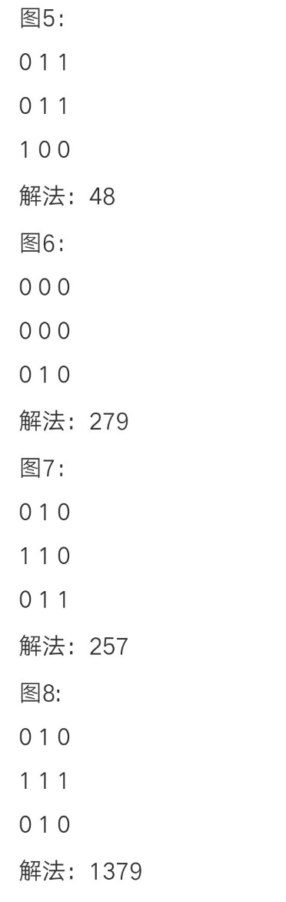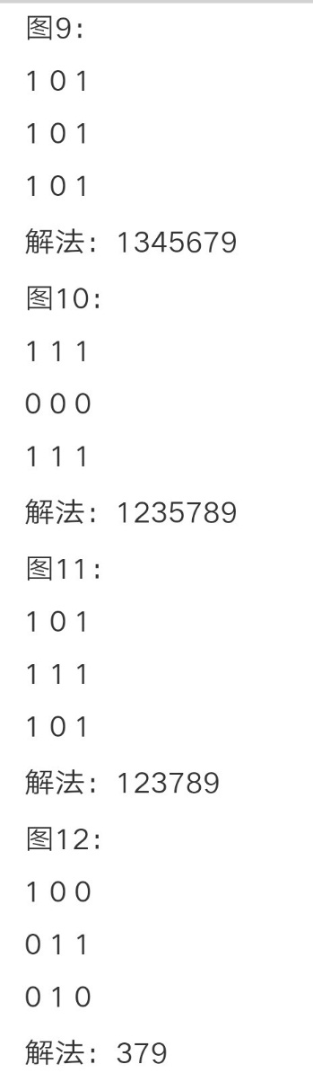
2.火山爆发：
明暗盘＞10步＋打完戈壁雪原野人洞窟＋回家触发剧情＋准备材料。
准备材料：淡水30，木头30，肉汤30，椰子30
戈壁和洞窟是难点所在。
野蛮人好感可以直接无视。

3.七颗龙珠
收集七颗龙珠可以借助神秘力量逃离。
长弓回收箭矢＞50，海岸椰子树长满后每个季节的14-16天刷新
竹林竹子长满后，789，27，28，29天去
100+草药，饥饿内外伤满，其他属性超过90%雪原
秋天骑着骆驼松木林
智斗胜利雾天暗流
30℃荒漠
灌木丛通关
没有任何限制，有七颗龙珠直接回家。

4.混上物资船逃离
准备材料
准备材料：研究资料12＋研究员衣服1
两个准备材料都需要打破风口才可以获取，这里需要注意破风口看起来只有4关，实质上有隐藏关卡。

5.修复水中船逃离。
存活10天并打完溶洞＋左分叉打完船长室，右分叉打完隔间内测＋准备材料
准备材料：淡水20，黏土30，烤肉20，铁矿20
后文中将沉船一侧称为桅船。
桅船对于各个状态消耗都非常大，尤其是饥饿和精神.

6.穿越：小哥专属
明暗盘小于10步＋野蛮人5星好感＋智斗失败＋打完戈壁洞窟＋打完黑暗囚室＋打完专属地点＋准备材料
准备材料：背鳍5，石板1，硫磺15，羽毛30
这里提一下获取方式。
石板：打完专属点获取
羽毛：松木林陷阱概率获得
硫磺：火山戈壁一次性，野蛮人交易一天两个
背鳍：钓鱼码头钓到旗鱼，1旗鱼＝1背鳍

7.热气球：老贝
明暗盘小于10步＋野蛮人5星好感＋智斗失败＋打完戈壁洞窟＋打完黑暗囚室＋打完专属地点＋准备材料
准备材料：淡水20，木头10，肉汤10，椰子10，帆布1，油料20
帆布：打完专属地点获得
油料：雨林松木林原始森林，沉船

8.抢夺海盗船：罗兰
明暗盘小于10步＋野蛮人5星好感＋智斗失败＋打完戈壁洞窟＋打完黑暗囚室＋打完专属地点＋准备材料
准备材料：淡水20，椰子10 肉汤10 海盗船1
海盗船：打完专属地点获得

9.制作铁船逃离：朱莉
明暗盘小于10步＋野蛮人5星好感＋智斗失败＋打完戈壁洞窟＋打完黑暗囚室＋打完专属地点＋准备材料
准备材料：铁锭10，椰子10，淡水20，肉汤10，木头20，帆布1
帆布：打完专属地点获取
铁锭：打完专属地点后，冶金炉烧制

10.制作高塔：基德
明暗盘小于10步＋野蛮人5星好感＋智斗失败＋打完戈壁洞窟＋打完黑暗囚室＋打完专属地点＋准备材料
准备材料：淡水20，木头100，椰子10，肉汤10

2.3NPC
荒野日记：孤岛中除了玩家和一堆野兽之外，还存在着3个NPC。他们分别是：白狼，骆驼和野蛮人。

白狼栖息地：
打完湖泊＋10天之后出现。
好感度4.5星可以给你一个小白狼，白狼拥有血量，忠诚和饥饿三个属性。忠诚越高攻击力越高，饥饿和血量为0时不能出战，饥饿血量较高还可以参与营地防御。
饥饿使用生肉，血量使用草药，忠诚使用狗粮。
4.5星后概率上门送东西。
4.5星后可以使用5生肉换一个狗粮，有概率获得其他资源。
白狼好感4.5星快捷方式：12生肉＋6草药＋4藤蔓

骆驼栖息地：
打完绿洲＋20天后出现。
好感度5星可以骑乘，增加移动速度。可以与其他移速加成叠加。
骆驼好感5星快捷方式：土豆12＋薄荷8＋淡水8＋草药4＋椰子4

野蛮人住所：
打完远山＋20天之后出现。
野蛮人主要在于逃离和交易，逃离的话前面讲过，这里主要写一下交易，注意，好感度越高能交易的东西越多。
野蛮人交易：
石头，石片，土豆酒，硫磺，软金，铁矿，黏土，双刃斧，硝石
野蛮人五星好感快捷方式：
1绷带＋2汤药＋4皮甲＋6薄荷茶＋8蜂蜜＋19珍珠
对于19珍珠问题，湖泊给12个，戈壁给18个稳够（神秘遗迹狐猴也有珍珠）。但是考虑到戈壁难度问题，可能拿不到18珍珠，这里给出普通模式更好的5星方式：
先把好感度提到4.5星，最后一步珍珠不给，打完雪原前两波拿8个羊毛制作藤甲，过几天野蛮人会来要藤甲，直接给他就5星了。
开场NPC会上门要东西，上门要东西给他也可以提高好感度。但需要注意，开局不给野蛮人一个绷带的话再去需要给两个。
野蛮人交易的话拿一些零碎的不需要的就行了，比如非朱莉外的铁矿。这里记住两点：珍珠在野蛮人眼中比较值钱；急救丸价格最高，相当于20个生肉价格。
野蛮人之后会持续问你要藤甲，你肯定没有那么多，但是不给他就会掉好感度，最好的方法是使用万人迷天赋，拒绝请求不掉好感度。

注：野蛮人4.5星及以上时持续跟他交易会送你祭品，祭品相当于崖洞绳索用来打开神秘遗迹；骆驼不会给你东西，但是他提供的移动速度非常有用；回复白狼状态还需要在家里制作宠物室。

2.4地图介绍
简单花三章的时间提一下荒野日记：孤岛中所有关卡，相信对新人有所帮助。
我将整张地图分为三部分：大地图，破风口和沉船。

2.4.1 大地图介绍其一

1.乱石林
石头，生肉
没什么好说的，反正普通模式不大可能在第一关死

2.瀑布
石头，石片，藤蔓
没怪
循环资源点：石头，石片
陷阱：蝴蝶鱼，章鱼，鳕鱼，海参，河豚，红鲑鱼

3.灌木丛
生肉，土豆，草药，薄荷，淡水，木头，树脂，叶子
前期资源关卡

4.海岸
叶子，椰子，木头
循环资源点：椰子树

5.竹林
草药，竹子，生肉，
这里需要带斧头。打完记得杀完循环的野猪
循环资源点：竹子，野猪

6.丘陵
草药，蜂蜜，黏土，生肉，木头，概率皮革，土豆
隐藏关卡：受伤的熊王
可以下陷阱打完循环的熊杀到一个
循环资源点：蜂蜜，熊，草药
陷阱：生肉，兽筋，兽血

7.溶洞
淡水，生肉，石片，绳索，树脂
隐藏关卡：眼镜蛇王
这里有毒蛇，打完开明暗盘

8.林中暗流
生肉，薄荷，土豆，藤蔓，木头
隐藏关卡：野猪王
暴怒的野猪比较强。强烈推荐用竹枪打食人鱼，打完循环的薄荷全拿走。
循环资源点：藤蔓，薄荷

9.湖泊
生肉，珍珠，叶子，石头
竹枪杀鱼

10.沼泽湿地
生肉，概率兽筋，淡水，黏土
鳄鱼不好惹，推荐双刃斧，80血以下最好别打。

2.4.2 大地图介绍其二
1.火山
生肉，木头，硫磺，石片，树脂
火山给的硫磺很重要，别乱用

2.远山
铁矿，绳索，石头，石片，生肉，概率皮革，看情况女巫药丸
打完远山之后开启隐藏剧情，点走进之后点帮助，即可获得3粒女巫的药丸，回家还可以做炼药炉

3.雨林
木头，生肉，树脂，油料，草药，藤蔓
这里有毒蛇和老虎，想要直接推完的话还是带上弓比较好。
循环资源点：毒蛇，乔木

4.荒漠
生肉，软金，硝石
这里全是沙蛇，很好打。
循环资源点：硝石

5.松木林
木头，木炭，生肉，土豆，树脂，草药，石头
这里比较好打，陷阱需要土豆藤蔓竹子，想直接下陷阱的带3藤蔓和3竹子就行了。
循环资源点：松树
陷阱：生肉，羽毛

6.原始森林
生肉，木头，木炭，藤蔓，淡水，蜂蜜，草药，油料，土豆，薄荷，宠物口粮，毒羽箭，树脂，概率兽皮
前面的狼还可以，主要是后面的食人族比较难打，提供资源很多。

7.绿洲
生肉，淡水，硝石，黏土，草药，土豆，木头
这里要跟蜥蜴碰面了，蜥蜴的话单独带竹枪皮甲可能直接把你弄死，但蜥蜴只有两波。

8.雪原
生肉，淡水，羊毛，概率兽筋，概率皮革
开局两波羊给8羊毛之后回家做藤甲，之后雪原连着14波怪除了雪狼就是雪熊，最后一波给淡水。

9.野人洞窟
薄荷，藤蔓，竹子，毒羽箭，木头，树脂，淡水，草药，狗粮，兽筋
跟中期原始森林一样，东西越多代价越高。带炸药的目的就是前两波的火蜥蜴或者后面的首领，如果第一波火蜥蜴掉血很多第二波直接炸就行了。

10.戈壁遗迹
石片，硝石，软金，生肉，铁矿，珍珠，绳索，硫磺，石头，概率兽筋。
里面四种怪：蜥蜴，火蜥蜴，凶恶的狼，健壮的狼。
看情况炸，火蜥蜴和健壮的狼很强。不要认为狼很弱，
觉得不行就炸，这里还会补充硫磺。

11.黑暗囚室
蜂蜜，皮革，铁矿 人参，木炭，羊毛
野蛮人5星好感＋智斗失败＋戈壁洞窟打完才会出现。注意点状态就行。

2.4.3破风口
除了主线地图外，我们打完了溶洞开完明暗盘出来后，还会解锁破风口和营地的机关甲人。
破风口的关卡独立，一共有7个，
关卡资源比较丰富，这里举几个有特点的：
赤芝，三种颜色的地衣（简称三色地衣），三种提供不同状态的药丸（后文简称三丸），木耳汤，木耳汤图纸，瘤块，军粮丸，破旧的棉衣，研究资料，研究员衣服，驯兽鞭。
瘤块：一个瘤块可以转化成一个毒液
破旧的棉衣：保暖
驯兽鞭：暴击率高，距离较远，耐久低，容易直接打死。
军粮丸：回复饥饿，失眠，提高温度。
三丸：保暖药丸，抗毒药丸，抗晕药丸。
资源循环点：植物研究所，刷赤芝和木耳，概率刷新三色地衣，全拿走就行
新野怪：异变猎狗，变异白鼠，变异研究员，石像，变异野猪，狐猴，蝙蝠
独特逃离方式：混上物资船离开
三色地衣和赤芝在没有三丸的图纸前没用，建议和野蛮人交易
有了三丸的图纸之后，每一种药丸都需要赤芝和一种颜色的地衣。
仓库共50波，是混物资船逃离的最后一关。仓库不需要打完，打到一半时就能收集完12个研究资料，至于研究员衣服，之前关卡打完就直接给。
仓库想打完不怎么容易，建议打过戈壁洞窟的试试，后面的异变猎狗炸掉不解释，别的都还行，有条件的打小白鼠带上毒竹枪。
刚开始只会有四个关卡：植物研究所，废弃地，蓄水池和汽转球。后面的关卡需要打完湖泊和火山以及废弃地，汽转球并去一次神秘遗迹之后才会开启。开启后第一个关卡是生物研究所，生物研究所打完后出现剧情要求混物资船逃离。
打完溶洞解锁机关甲人。机关甲人可以通过元件的更改来实现不同条件不同资源的获取
（机关甲人才是真正的资源循环点）
他所给的资源有很多比较实用。比如木头藤条金枪鱼。

2.4.4 沉船一侧

在地图右下角，还有沉船和沉船一侧，沉船一侧又称桅船，里面有他专属的逃离方式。
桅船资源比较丰富，这里只举两例：
机关剑：可以远程可以近战
麻痹针：远程武器，造成伤害同时大概率麻痹对手。
桅船冲关时对精神度，饥饿度要求非常高。里面分叉特别多，打一会一个门打一会一个门，被他绕晕很难，被他消耗很简单。
里面的机关甲兽闪避概率较高，而且后面的机关甲人伤害高
特殊逃离方式：修复水中之船逃离荒野
刚开始有两个门，靠左的门需要打到船长室，靠右的门需要打到隔间内侧。右边的部分地图需要打完左边之后才可以开启。
附图:地图下面有数字X,Y，X代表威胁程度，Y代表该威胁程度怪物数量。
两侧打完之后触发剧情搜集材料逃离，逃离材料前面说过。
溶洞明暗盘不影响该逃离方式，跟七颗龙珠一样不需要限制外部条件。
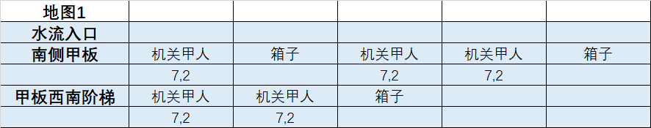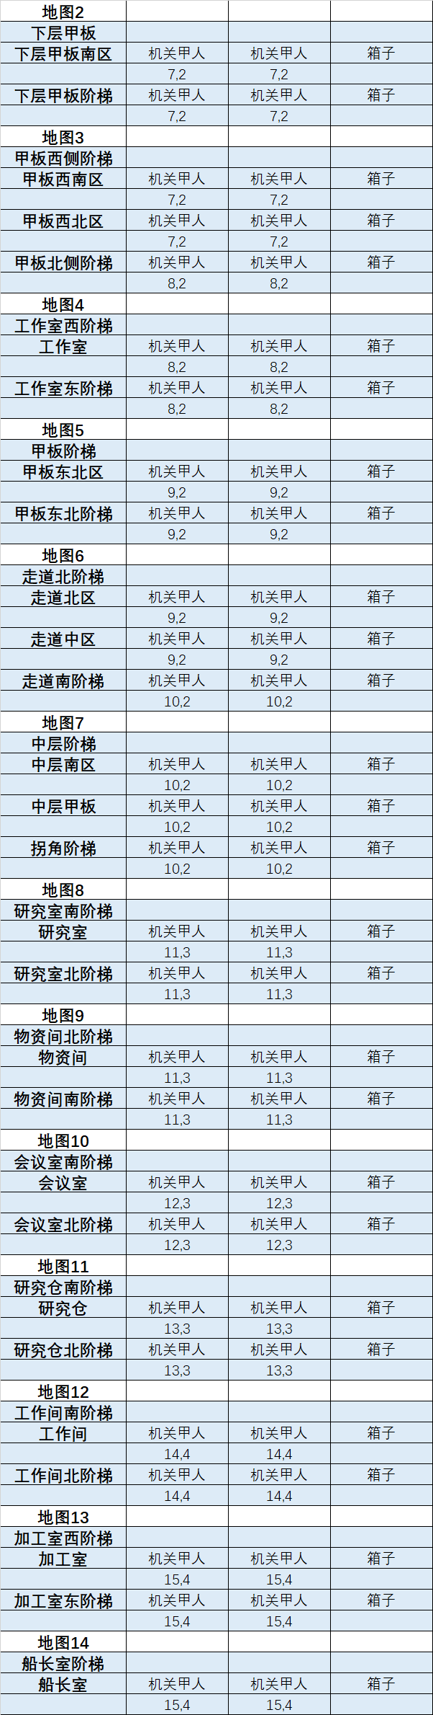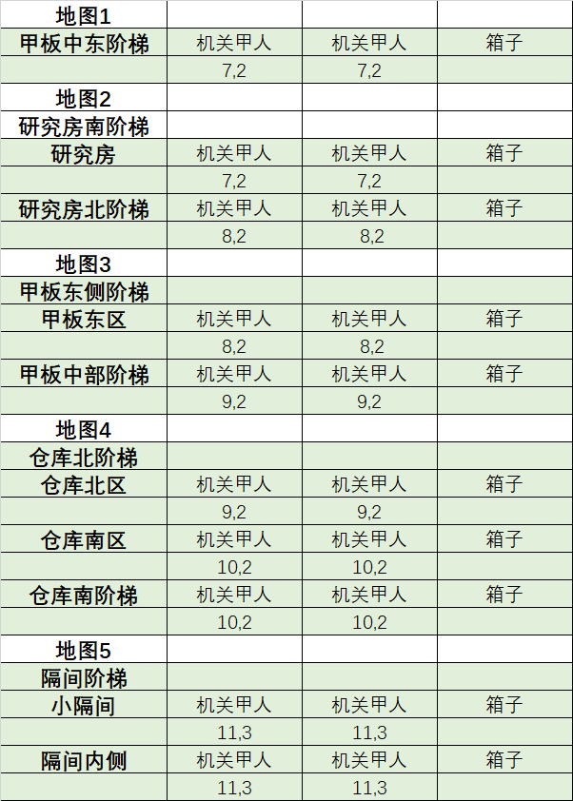

2.4.5沉船
沉船可以获得大量物资，他没有专属的逃离方式。
沉船共有24重，每重4层，都是两波鲨鱼两波箱子。
当你退出沉船的时候还会有一波鲨鱼。携带速泳者则不会碰到鲨鱼。三星速泳者提升在沉船内的伤害。
沉船打几波回家触发剧情可以制作隐藏三级火炉-烘烤炉。烘烤炉可以制作咸鱼和熏肉。
触发剧情后每碰到晴天，海岸就会刷新海盐。海盐的循环规律与其他资源相同，但只在晴天出现。
沉船物资：
木头，兽筋，人参，油料，海盐，藤蔓，薄荷，土豆，羊毛，竹子，树脂，珍珠，草药，蜂蜜，铁矿，淡水，木炭，生肉，血匕
沉船可以断网打，效果与其他循环资源点中相同。

2.5后记
回过头来看，距离总集第一次公开发布已过了近8个月。
荒野日记孤岛生存攻略总集是荒野日记孤岛吧第一个精品贴·，第一个攻略贴，也是现吧主无风星月悬的第一个贴子。
它的修改一方面是因为本身有错误，当时编者实力还有限，不能做到攻略绝对正确（现在也是）；另一方面，他的时效性较差，已经不再有当初的热度和当初的地位，尤其是奇遇介绍方面，新出的奇遇也需要在生存攻略总集上体现。
它能代表当时的具体事态，是荒野日记孤岛吧的一部分，代表着编者甚至荒野日记孤岛吧。
愿永垂不朽.
全文12147字

